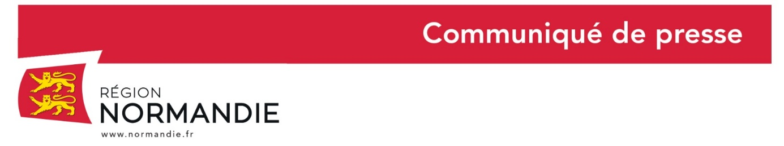
Le 30 octobre 2020
La Région Normandie fait face au re-confinement annoncé par le Gouvernement
Au l’issue d’une réunion de crise qui s’est tenue au Conseil Régional à Rouen, Hervé Morin, Président de la Région Normandie, a décidé de la mise en œuvre et de l’adaptation de dispositifs régionaux suite aux mesures de re-confinement annoncées par le Gouvernement, et appliquées depuis jeudi 29 octobre à minuit.
Les lycées restent ouverts avec application des règles sanitaires
A partir du 2 novembre, tous les lycéens seront accueillis en présentiel dans les établissements normands sur le temps scolaire, en respectant les règles sanitaires précisées par le Gouvernement (gestes barrière, hygiène des mains, port du masque dans les espaces clos et les transports scolaires, limitation des déplacements et brassages des élèves, nettoyage et aération des locaux). Pour faciliter la mise en œuvre du protocole sanitaire, la Région renforce les équipes d’entretien dans les lycées.

Dans le but de favoriser la continuité pédagogique, et de renforcer le parc informatique des lycées publics, 6000 ordinateurs portables, et plus de 240 classes mobiles (composées de 16 à 30 portables) acquis par la Région ont déjà été livrés aux lycées normands depuis la rentrée scolaire de septembre.
Les lycéens dans l’obligation d’étudier depuis leur domicile, auront donc la possibilité de suivre leur scolarité, limitant le risque de décrochage.

Transports scolaires
Malgré le contexte sanitaire, l’offre de transport sous la responsabilité de la Région Normandie demeure inchangée, en termes d’horaires et de nombre de cars, sur l’ensemble du territoire normand.

A nouveau, la Région veillera à une application stricte des consignes relatives à la lutte contre la propagation du virus : port du masque obligatoire dès l’âge de 6 ans, respect dans la mesure du possible de la distanciation physique entre les élèves sur les quais et dans les véhicules, mise à disposition de solution hydro alcoolique dans les gares routières, désinfection des véhicules a minima une fois par jour.

Adaptation des plans de transports
Dans un premier temps, la Région Normandie veille à permettre les retours de vacances de la Toussaint pour les franciliens et les normands dans les meilleures conditions.
Pour voyager sur les trains Krono+ (Paris-Rouen-Le Havre, Paris-Caen-Cherbourg, Paris-Trouville/Deauville) et Krono (Paris-Argentan-Granville), ce week-end du 31 octobre-1er novembre, les voyageurs devront se munir d’un billet avec réservation. En fonction du nombre de réservations effectuées en ligne, des trains supplémentaires seront mis en place.
Le service sera normal sur l’ensemble des lignes normandes pour les journées des Lundi 2, Mardi 3 et Mercredi 4 novembre.
En tenant compte des trafics observés en début de semaine, le plan de transport sera adapté à compter du jeudi 5 novembre en tenant compte des consignes de limitation stricte des déplacements. Les horaires seront, dans la mesure du possible, adaptés à la majorité des personnes devant se déplacer pour travailler. De nouvelles adaptations pourront être apportées dans les semaines suivantes pour mieux correspondre aux besoins des voyageurs. Un nettoyage quotidien et systématique des trains et des cars est réalisé.
La Région Normandie adapte les conditions de travail de ses agents au contexte sanitaire
Au sein de sa structure, la Région favorise majoritairement le recours au télétravail pendant le re-confinement, pour les agents dont les missions sont compatibles, permettant ainsi la continuité du service public, un soutien aux normands pendant cette période difficile.

La Région s’engage aux côtés des professionnels mobilisés dans la lutte contre le COVID
La Région va prendre en charge les nuitées d’hôtels situés à proximité des hôpitaux, notamment de Rouen, Caen, Cherbourg, Alençon, Evreux… pour les soignants mobilisés.
En contact avec la Région, les hôpitaux concernés doivent transmettre le nombre de soignants concernés par cette opération.

A l’instar du premier confinement, la Région Normandie offrira sur présentation de leur carte professionnelle, la gratuité des transports ferroviaires et routiers aux soignants et personnels de santé.

La Région Normandie se mobilise pour accompagner les entreprises normandes
Les dispositifs économiques de soutien, annoncés dans le plan de relance, seront amplifiés en insistant particulièrement sur ceux qui renforceront les fonds propres des entreprises, seuls garant d’une reprise sur le long terme. Cette mise en oeuvre se fera en complémentarité avec les dispositifs mis en place par l’Etat.

La Région et les EPCI vont s’allier pour proposer un fonds d’aide aux entreprises de leur territoire. A l’instar du fonds « Impulsion Relance », initié lors du premier confinement, ce fonds d’aide aux entreprises a pour objectif de pallier la trésorerie des entreprises en cette crise sanitaire, mais avec des critères d’éligibilité allégés et des modalités d’inscription simplifiées et en complémentarité avec les dispositifs qui seront proposés par l’Etat pour les activités en fermeture administrative.

Confrontées à l’annulation des évènements notamment culturels, de nombreuses entreprises du secteur de l’évènementiel sont très fragilisées. Un fonds d’aide spécifiquement dédié à ces entreprises sera mis en place dans les semaines à venir.

Contact presse :
Laure Wattinne – 06 44 17 55 41 – laure.wattinne@normandie.fr

